NOM : |  | Classe | Note | TECHNOLOGIE
Prénom : |  | 6e | /₂₀ | MANIP

Les différentes configurations possibles
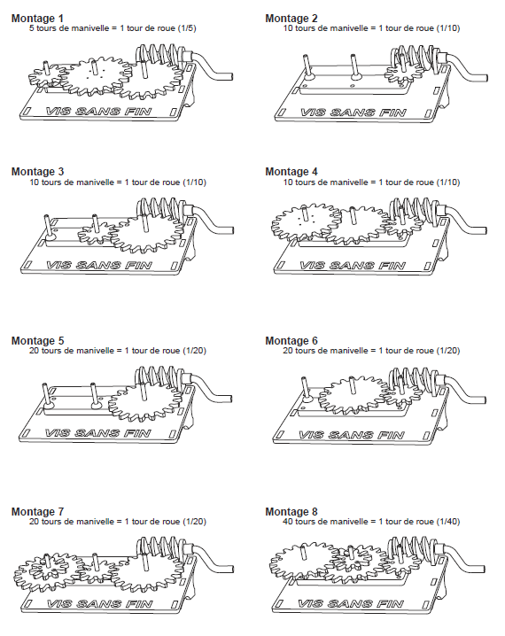

EXERCICE N° 1 : Repérage des pièces :
- Compléter sur le dessin les désignations des pièces.

EXERCICE N° 2 : Fonctionnement et caractéristiques du système :

1 - Réaliser les montages ci-contre et répondre aux questions.

2 - Questions : Montage 1
Combien faut-il de tours de la vis sans fin (tours de manivelle) pour faire un tour à la roue dentée ?

Le rapport de transmission est de :

3 - Questions : Montage 2
Combien faut-il de tours de la vis sans fin (tours de manivelle) pour faire un tour à la roue dentée ?

Le rapport de transmission est de

Y a-t-il un rapport entre le nombre de dents de la roue dentée et le rapport de transmission ?

Expliquer :

4 - Peut-on entraîner la roue dentée par la vis sans fin ?
Peut-on entraîner la vis sans fin par la roue dentée ?

Le système est-il réversible ?

Quels intérêts présente le système vis sans fin/roue dentée ?

5 - Citer des exemples d’application du système vis sans fin/roue dentée :

EXERCICE N° 3 : Réaliser differents montages
- En utilisant les roues dentées fournies (1 roue 10 dents, 1 roue 20 dents,1 roue 10/20 dents) réaliser des montages qui donnent des transmissions de : 1/5, 1/10, 1/20 et 1/40.
 | RAPPORT DE TRANSMISSION
 | 1/5 | 1/10 | 1/20 | 1/40
Nombre de tours de la roue dentée finale | 1 | 1 | 1 | 1
Nombre de tours de la Vis sans fin | 5
Dessins des montages possibles pour chaque rapport de transmission voulu.
(copier/Coller les bonnes vignettes)

